Краткосрочный план урока

Раздел: Еда: необходимость или роскошь?Синтаксис и пунктуация  Тема: Еда в жизни человека |  |  |  |  | КГУ «Общеобразовательная средняя школа – гимназия №11 города Актобе»  Алейникова О. А.

Дата:
КЛАСС: 8 |  |  |  |  | Количество присутствующих: |  | Количество отсутствующих:
Цели обучения, которые необходимо достичь на данном уроке |  |  | 8.1.2.1 определять основную мысль на основе структурных элементов текста и целевой аудитории  8.2.2.1 выявлять особенности структуры текста, раскрывающие основную мысль  8.4.4.1 использовать знаки препинания в неполных предложениях  8.3.3.1 представлять информацию сплошных текстов в виде рисунков, схем, таблиц, диаграмм и наоборот.
Цели урока |  |  | - определить основную идею текста и озаглавить его  - определять стиль текста  - ответить на вопросы высокого порядка по тексту  - расставлять знаки препинания в неполных предложениях  - представить информацию текста в виде графического органайзера
Языковая цель |  |  | Учащиеся могут:  - определять основную идею текста и подбирать к нему заголовок  - определять стиль текста  - составлять и отвечать на вопросы высокого порядка  - расставлять знаки препинания в неполных предложениях  - представлять информацию в виде графического органайзера
 |  |  | Ключевые слова и фразы:неполные предложения, афоризмы, знаки препинания, толстые вопросы, стиль текста.
Полезные фразы для диалога /письма: пищевая соль, усвоение пищи, питательные вещества, мышечная ткань, научный,официально-деловой,публицистический,художественный,разговорный, знаки препинания
Вопросы для обсуждения:
Можете ли вы сказать, почему?
Почему здоровая еда - это полезно? Какие признаки стиля вы можете назвать? Почему это предложение является неполным?
Письменные подсказки:государственные программы, пропаганда здорового питания, отсутствие главного или второстепенного члена.
Предыдущее обучение |  |  | Главные и второстепенные члены предложения, стили речи, структурные части текста, понимать основное содержание текста, определяя главную информацию
План
Планируемое время | Запланированные задания (впишите свои задания, вместо изложенных ниже) |  |  |  |  | Ресурсы |  |  | Оценивание
Начало  5 мин | - Г (Учащиеся разделены на группыс разными способностями по пять человек. Ученики должны расставить слова в правильном порядке для того, чтобы получить известный афоризм о еде.  - «Аппетит приходит во время еды».  - «Нужно есть, чтобы жить, а не жить, чтобы есть».  - «Война войной, а обед - по расписанию».  - «Все на свете приедается, кроме еды».  - Ученики делятся полученными афоризмами. Все ученики должны внимательно слушать для того, чтобы проверить, правильно ли составлен афоризм. Ученики должны определить тему и цель урока, проработав афоризмы.  Ф (самооценивание по образцу) |  |  |  |  | Афоризмы,  разделенные на слова  (поддержка – карточки разного цвета)  Слайд с афоризмами |  |  | ФО
Середина  3 мин  7 мин  20 мин | Работа по тексту  К  - Что делает блюдо вкусным?  -Какой ингредиент придает еде вкус?  П Прием «Мозговой штурм»  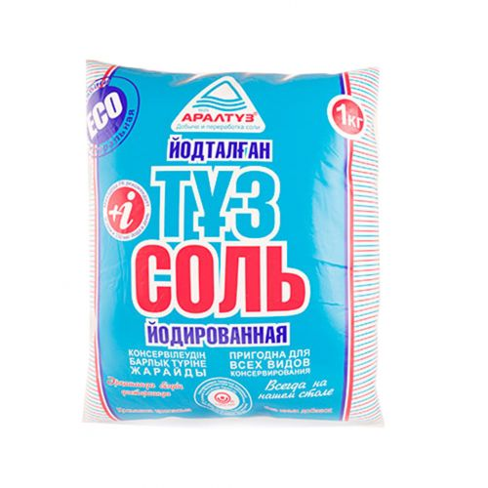  - она насыщает клетки организма питательными веществами;  - помогает пищеварению: желудок вырабатывает соляную кислоту, которая является основой желудочного сока;  - нормализует жировой и водный обмен;  - является антисептиком и убивает вредные бактерии в желудке и кишечнике;  Ученики работают в парах для того, чтобы вспомнить и поделиться фактами о соли. Затем каждая пара может поделиться данными фактами всем классом.  Г  Прием «2+3» (выступает 1 спикер от группы)  Ф (взаимооценивание, смайлик )  И Прием «Инсерт»  Ученики работают индивидуально. Они читают текст о соли.  Учитель дифференцирует задания согласно уровню и способностям ученика заранее. Каждый ученик получает текст с заданиями с заранее подписанным именем.  Текст  250 граммов — примерно столько соли в организме взрослого здорового человека. Но этот показатель постоянно меняется — мы расходуем соль. Пищевая соль жизненно необходима нам: хлориды нужны для дыхания и усвоения пищи, без натрия в клетки перестанут поступать кислород и питательные вещества, без натрия невозможна передача нервных импульсов, сокращение мускулов и самой главной мышцы нашего организма — сердечной.    Чтобы свойства поваренной соли проявлялись в работе организма в полной мере, человеку необходимо от 1.5 до 4 г соли в день. Если её будет недоставать, организм начнёт разрушать костную и мышечную ткань, восстанавливая баланс. Результатом дефицита станет депрессия, нервные и психические заболевания, нарушение работы сердца и сосудов, пищеварительной системы, остеопороз. Хронический дефицит смертелен.  Однако превышение потребности также недопустимо. Обыкновенная пищевая соль, употребляемая без меры, — одна из главных причин захватившей мир гипертонии. Другие последствия — болезни сердца и почек, желудка и костей, отёки, приводящие к вторичным заболеваниям, склерозы и множество сопутствующих недугов. Во многих развитых странах создаются государственные программы по уменьшению потребления соли и пропаганде здорового солевого питания.  Г (работа в группах сменного состава)  Задание для каждого участника группы по уровню сложности.  - Озаглавить текст. Определить тему и основную мысль текста.  - Назвать стиль текста, его стилевые признаки.  - Преобразовать полные предложения в неполные.  - Составить по тексту вопросы высокого порядка.  - Ответить на толстые вопросы.  Прием «Зигзаг» Выполнить задание и представить его в виде графического органайзера.  - Защита проекта (прием «Галерея»)  Итоги урока  И (прием «Горячий стул») |  |  |  |  |     Поддержка(слайд с иллюстрациям) |  |  |  | Взаимооценивание  Ф (взаимооценивание, прием «Сэндвич»)
Конец  5 мин | Рефлексия.  Метод «Мишень»  Дифференцированное домашнее задание:  упражнение в учебнике, составление опорного конспекта, составить стихотворение, в котором есть неполные предложения. |  |  |  |  | 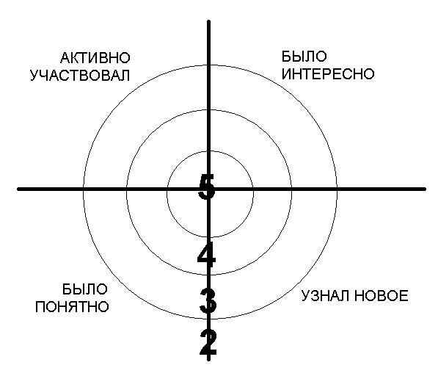
Дополнительная информация
Дифференциация – как вы будете предоставлять больше поддержки? Какие задания вы будете давать более способным ученикам? |  |  |  | Оценивание – как вы планируете отслеживать прогресс/знания учащихся? |  |  |  | Межпредметные связи  Здоровье и безопасность  поддержка ИКТ  Ценности
- Дифференциация будет осуществляться по уровню сложности заданий: ученики с высокой мотивацией будут выполнять творческие задания, строить подмостки для учащихся со слабой мотивацией. В качестве поддержки будут использованы слайды с иллюстрациями, цветные карточки |  |  |  | - Оценивание на уроке будет осуществляться через следующие приемы взаиомооценивания: «Сэндвич», «Три хлопка». Самооценивание по образцу. В процессе урока учитель использует похвалу, словесное одобрение и поощрения. |  |  |  | - Соблюдение техники безопасности, двигательная активность учащихся во время урока, забота о здоровье человека, здоровом питании – основа успешной жизнедеятельности человека.
Рефлексия  Были ли цели обучения/урока достижимыми?  Чему сегодня научились учащиеся?  Какой была атмосфера обучения?  Успешными ли были задания по установлению различий между учащимися?  Придерживался ли я временного графика? Какие отступления от плана я сделал и почему? |  | Используйте это место для записи ваших наблюдений по уроку. Ответьте на вопросы о вашем уроке, написанные в левом столбике.

